
Аналитическая справка
об этнокультурном образовании детей в
МКДОУ «Александрийский детский сад»
на 01.09.2024г

Современная Россия переживает кризис воспитания подрастающего поколения. Воспитание детей в детском саду в духе, восстановление системы преемственности народных традиций является одним из способов преодоления кризисной ситуаций.
Этнокультурное воспитание– это такой процесс, в котором цели, задачи, содержание, технологии воспитания ориентированы на развитие и социализацию личности как субъекта этноса и как гражданина многонационального Российского государства
Начиная с детского возрастного периода особое внимание обращается
на духовно-нравственное воспитание, знание родословной, родной земли, традиций и обычаев.
В нашем ДОУ для детей дошкольного возраста ( во всех возрастных группах) выстроено единое поле воспитательно-образовательного пространства по реализации основной образовательной программы по национально-региональному компоненту, в основе которой лежит ознакомление с окружающим миром с включением этнокультурной составляющей в содержание образовательной программы, целью обеспечить своевременную успешную социализацию дошкольника в условиях окружающей его этнокультурной среды путем введения втрадиционную народную культуру.
Для реализации данного содержания в ДОУ создана этнокультурная среда.Во всех возрастных группах созданы уголки- центры этнической культуры.Педагоги ДОУ проводят занятия в этом направлении.В средней группе есть уголок для сюжетно-ролевых игр в этническом стиле.
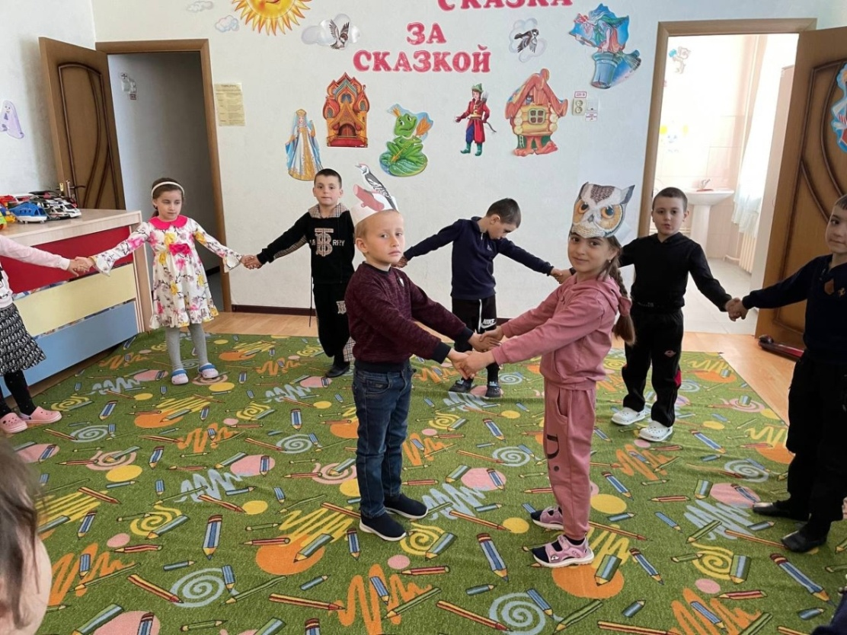

1
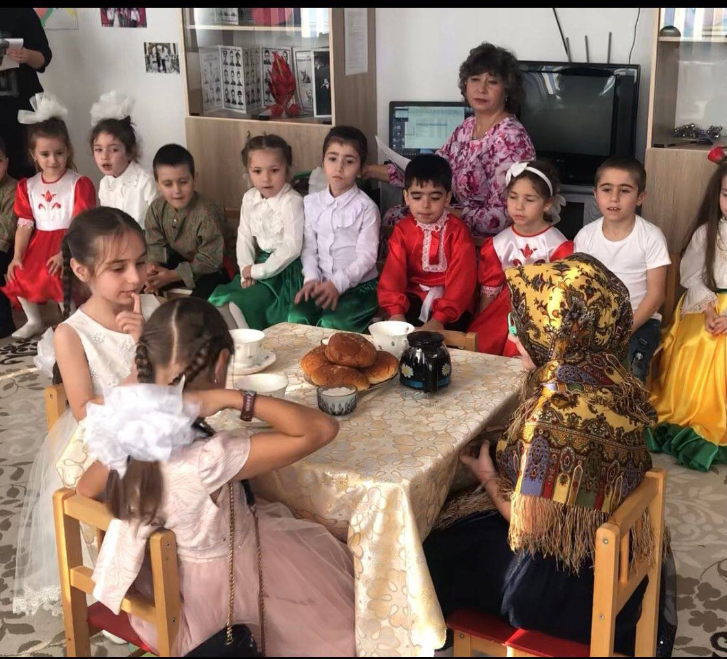

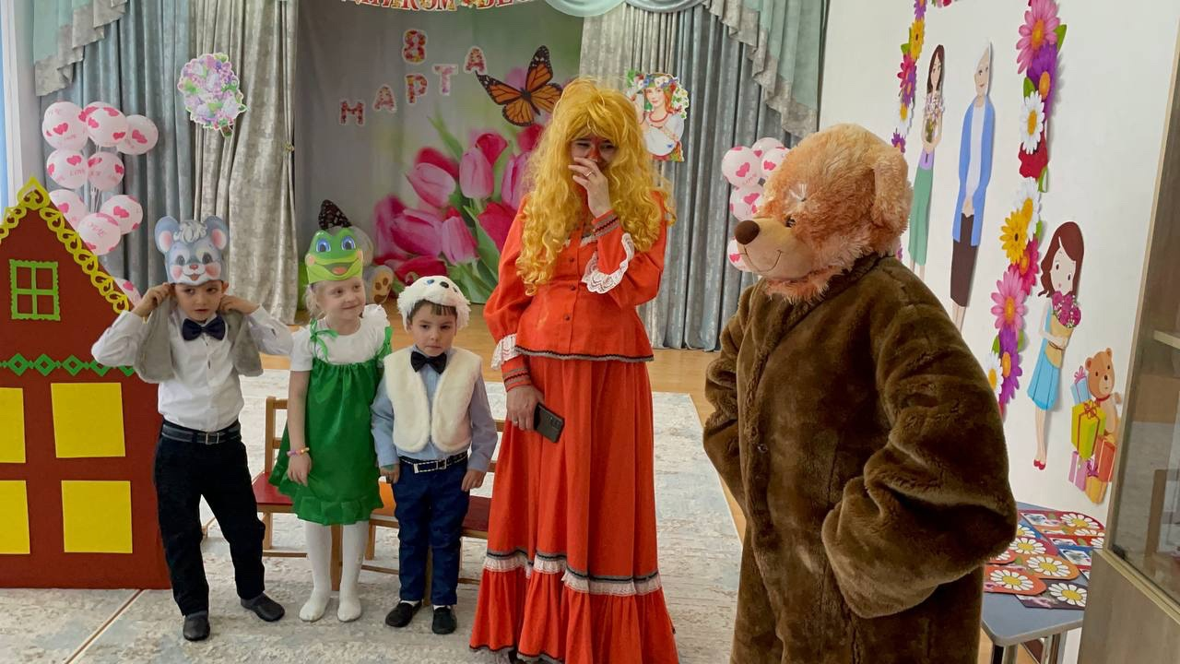

2
Так же во всех возрастных группах оформлены красочные
стенды с государственной символикой: герб, флаг, гимн,
портрет президента РФ, РД.

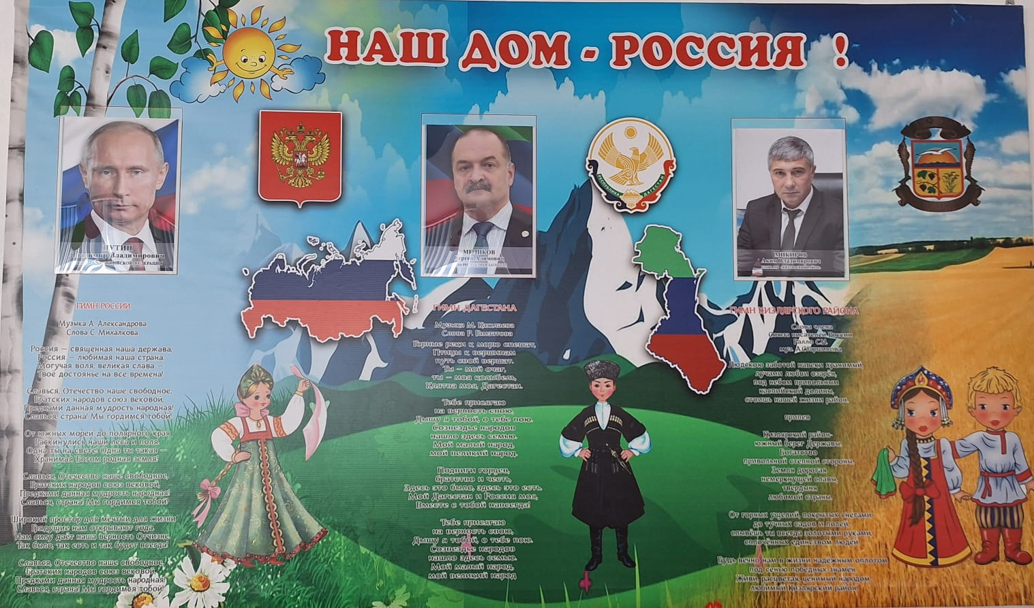

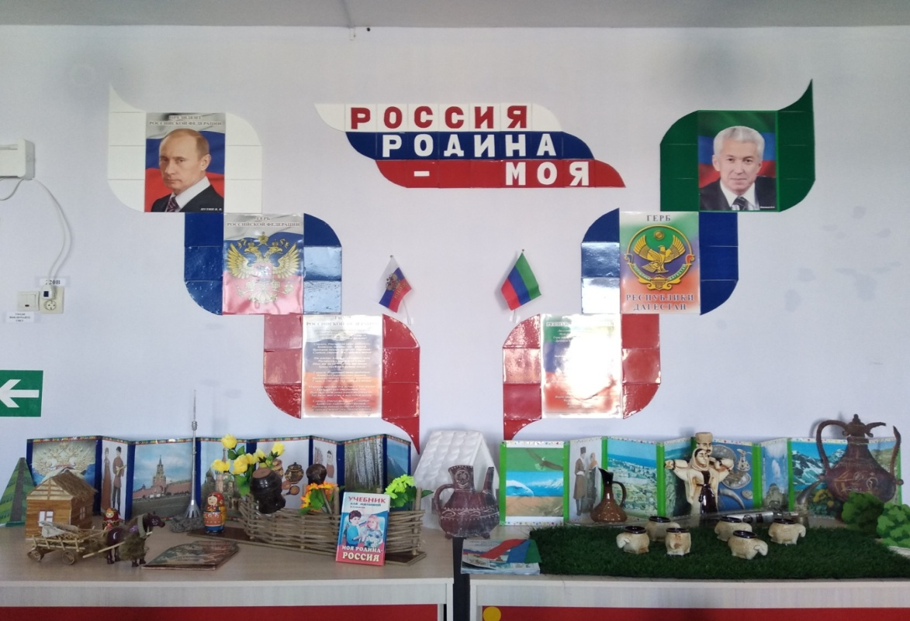

3

Первое, с чем мы начинаем знакомить детей более старшего возраста– это конечно, народные потешки, песенки, которые используем в ходе режимных моментов, умываясь, одеваясь на прогулку, просыпаясь, обедая: «Ладушки, ладушки»,«Потягуни-потягушечки», «Кашку варили».
Рисунок 1
Пословицы и поговорки- народ называет крылатыми словами. Различные народные поговорки и пословицы часто используются как в специально организованной деятельности, так и в течение дня. При этом обращается внимание на то, что у каждого народа свои пословицы и поговорки.
В младших группах идет приобщение детей к народной. Детей мы приобщаем так же к играм. Игры воспитывают чувство братского общения, товарищества.
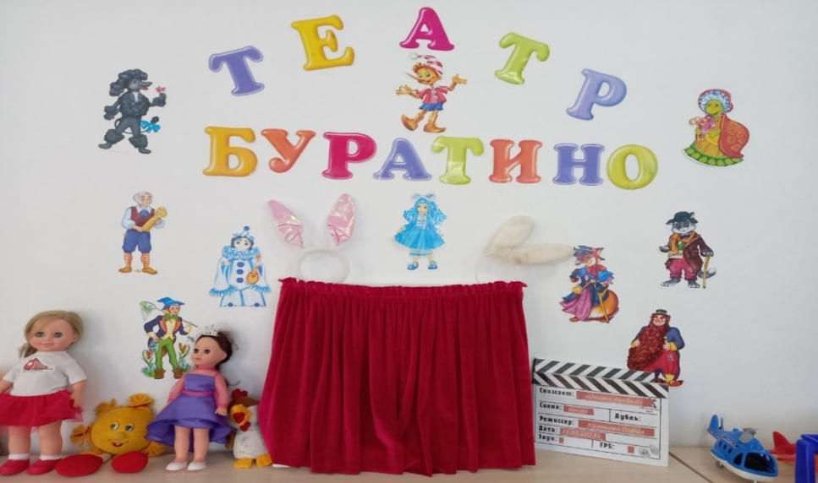
Одновременно это состязание в силе, ловкости, смекалке.Кукольный театр - как центр театрализованной деятельности. Воспитатели творчески подбирают виды театра, здесь собраны очень много видов театра: теневой, конусный, пальчиковый, театр на ложках, настольный, костюмы сказочных героев, театр Петрушки, по русским народным сказкам, дети знакомятся с особенностями народного творчества русского и дагестанского народов.

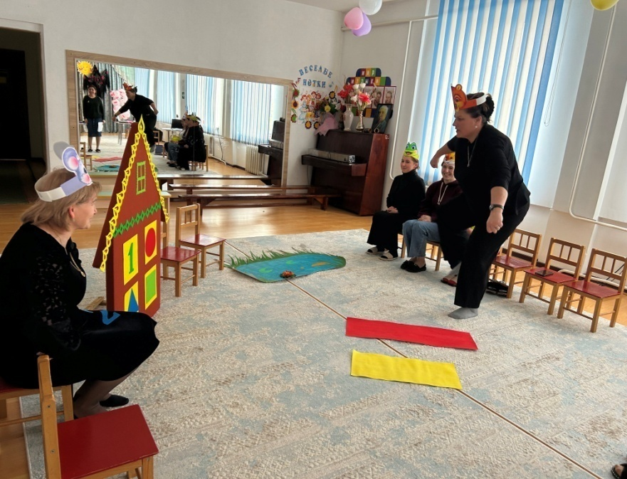

4

4
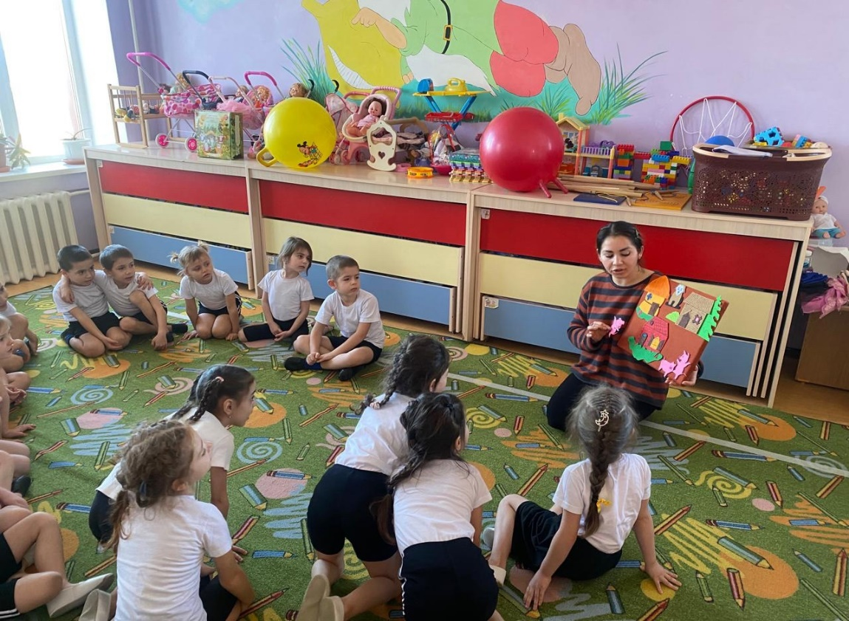

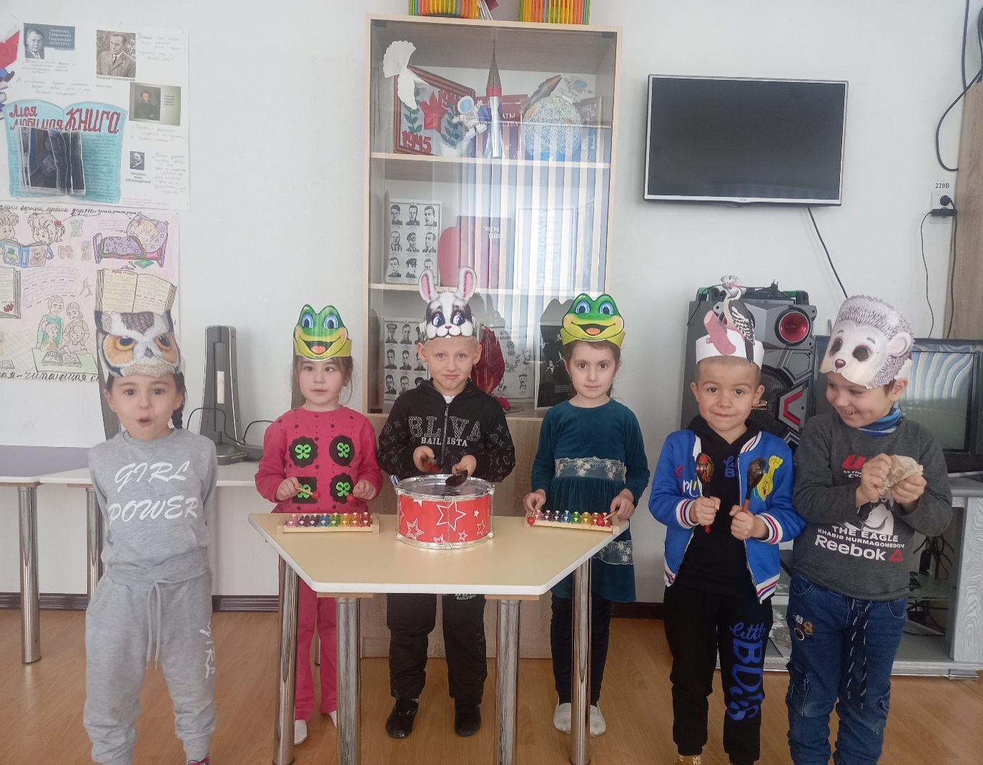
5

5
Театрализованные представления организуются с участием педагогов, детей и их родителей представляют возможность окунуться в другую этнокультуру, сценарии театрализованных представлений строятся по мотивам русских, дагестанских и других народных сказок отражающих этнокультурную специфику.

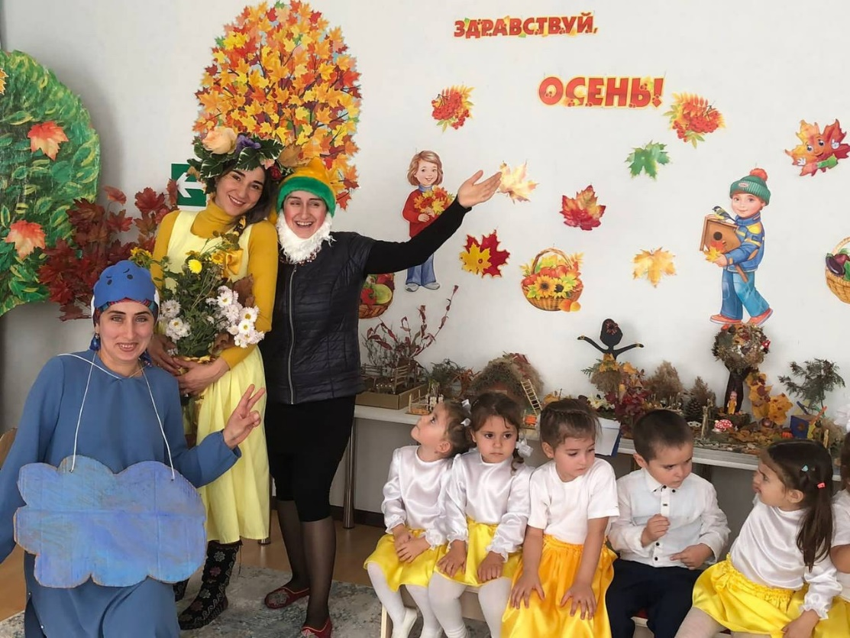

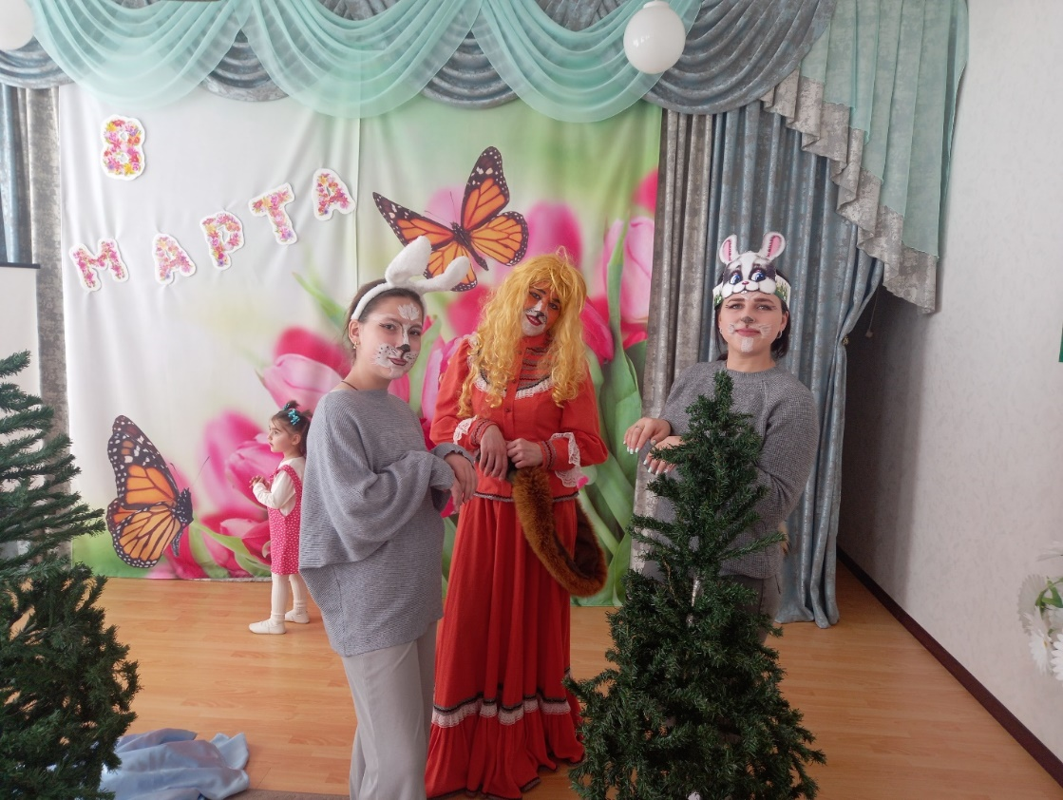

6


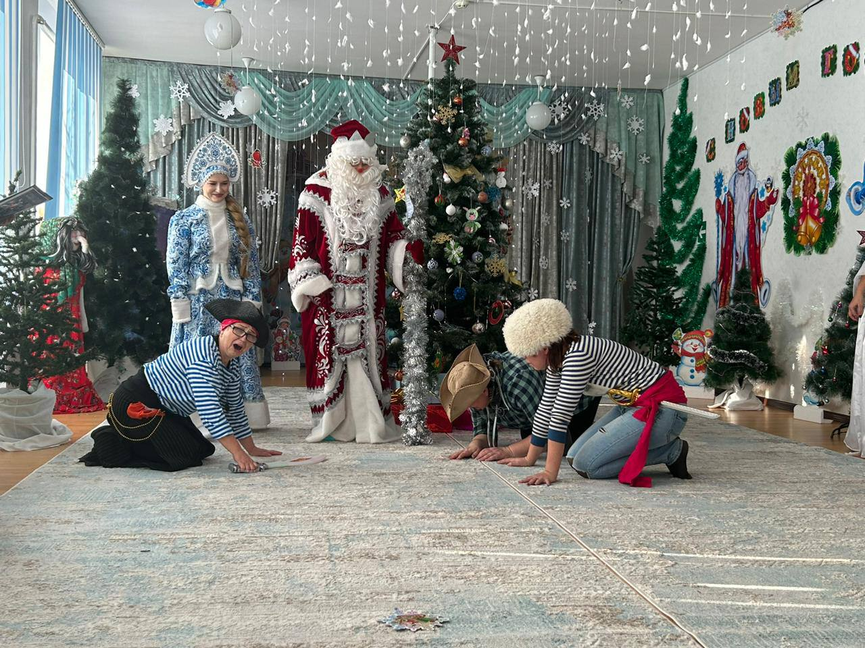

7

«Русский быт» и «Дагестанский быт» в подготовительной и младшейгруппах создан воспитателем и родителями, красочно оформлен, дети знакомятся с русской и дагестанской народной культурой, собраны предметы быта русской и дагестанской старины, куклы в национальных костюмах, материал по истории и культуре русского и дагестанского народа, детские народные костюмы.
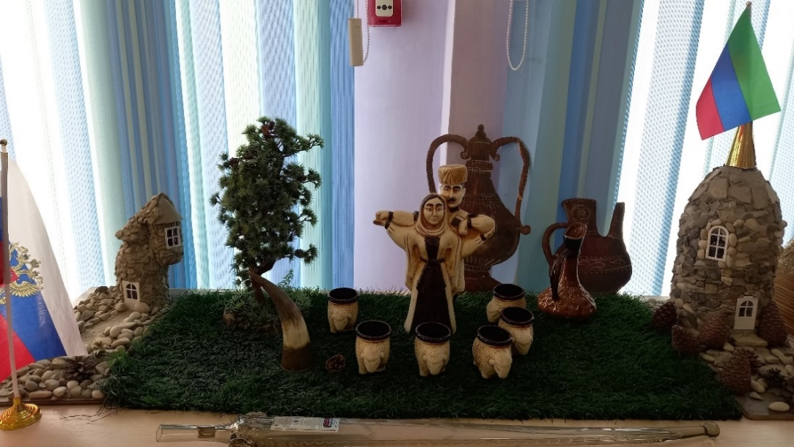
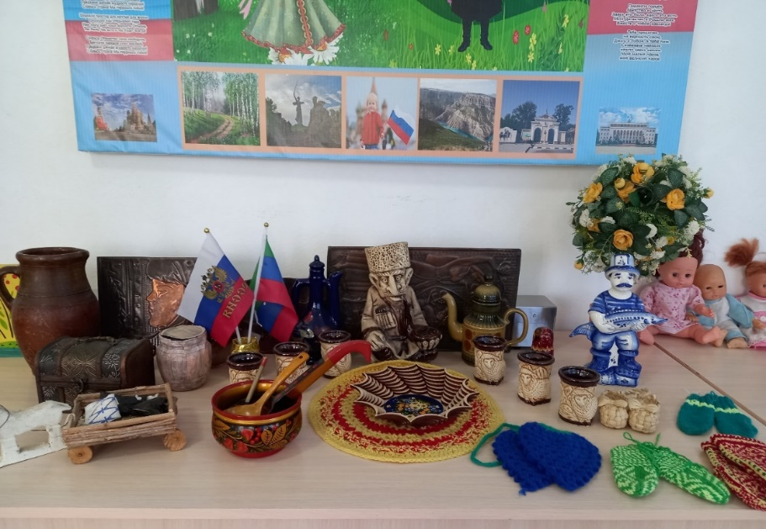

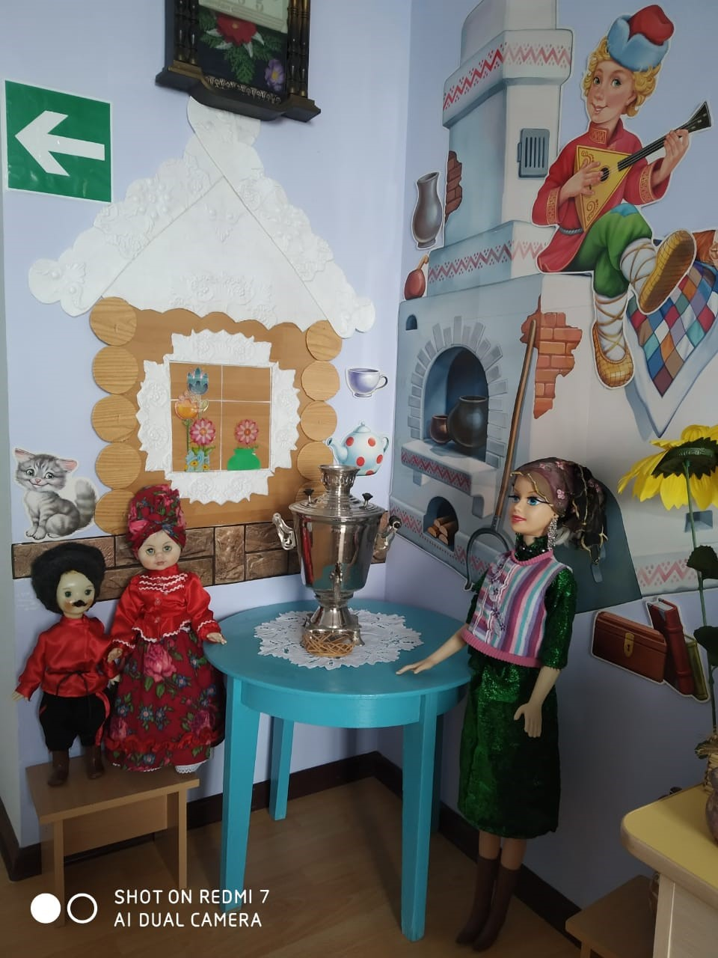

8

Целью педагогической работы по формированию этнокультурной компетентности у дошкольников является воспитание гражданственности в подрастающем поколении, ознакомление детей с историей, искусством, традициями казачьего народа через праздники, развлечения, игры, занятия с использованием народной педагогики, элементов фольклора.
Задачей является:
- заложение базиса высокой культуры через знакомство с образами
национальной культуры;
- воспитание интереса и уважения к традициям казачьего народа,
любовь к языку своей Родины.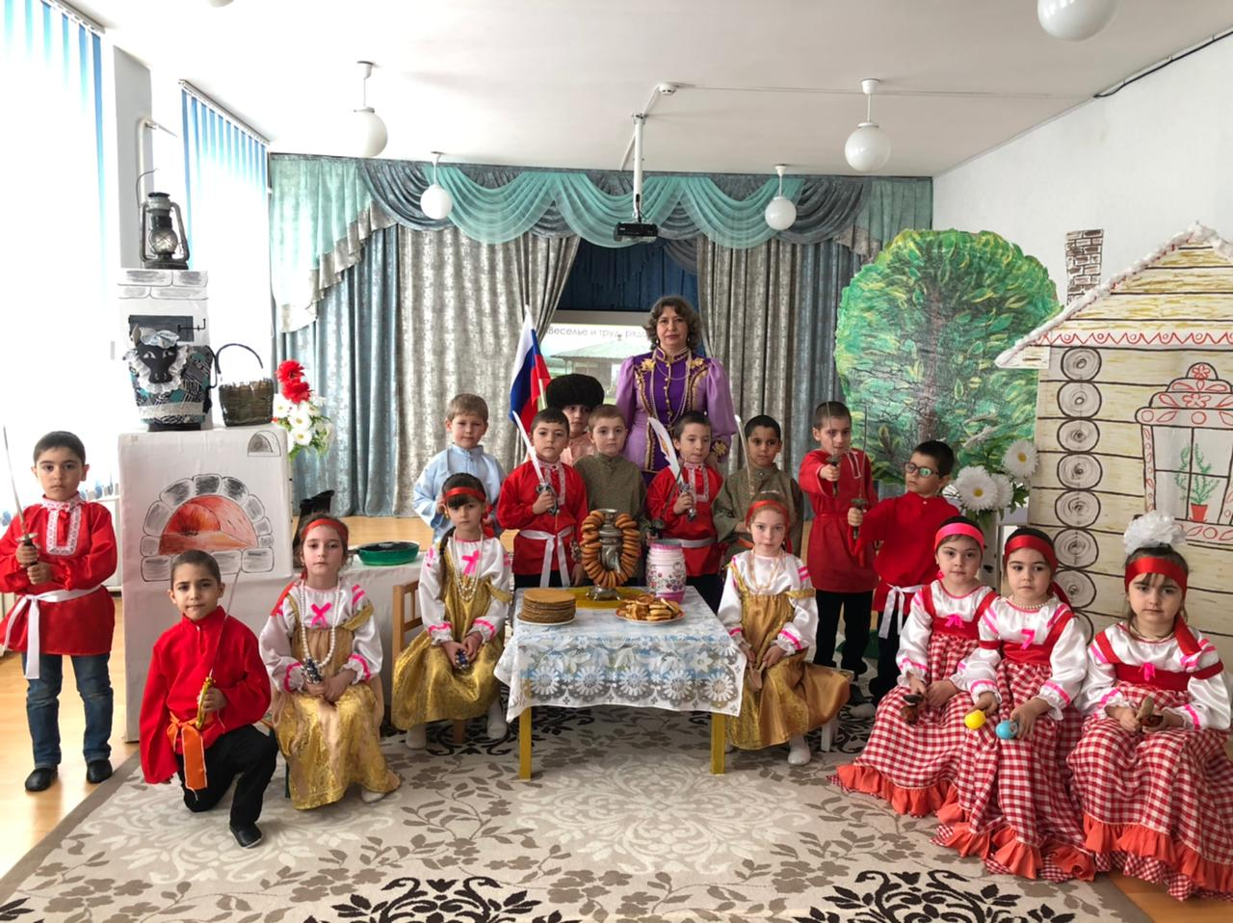

9
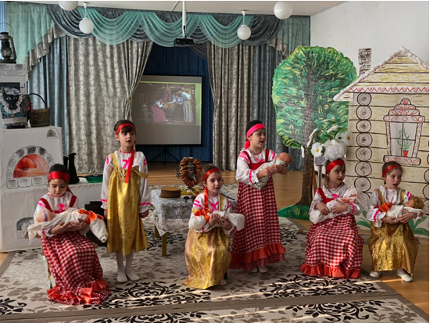

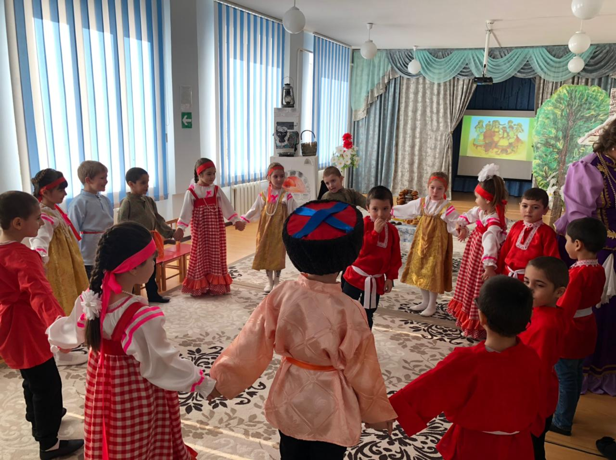

10

В детском саду традиционно проводятся народные праздники: Колядки, Масленица и другие. Дети знакомятся с христианскими праздниками: Рождество и Пасха. Детям дошкольного возраста важно не только увидеть и осознать предмет, а увидеть его в действии. Ещё лучше принять участие в этом действии.
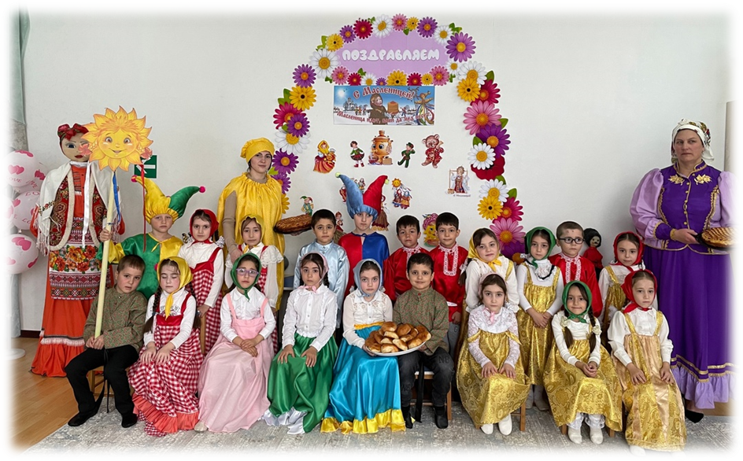

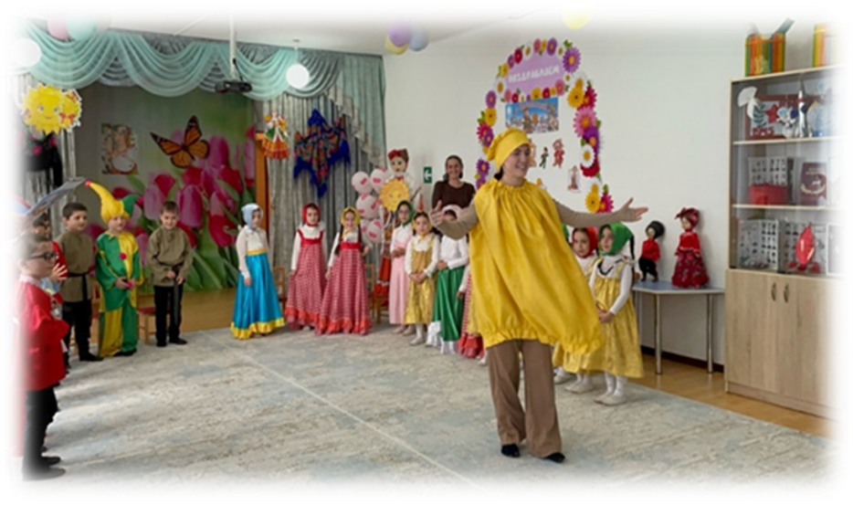

11

1

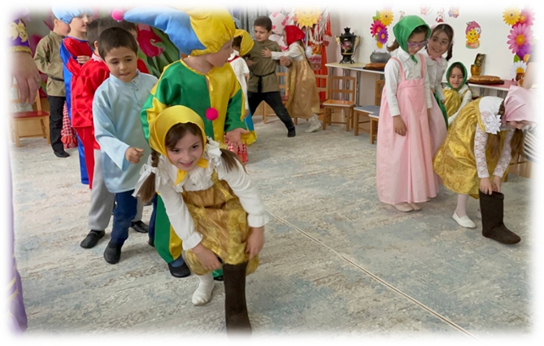

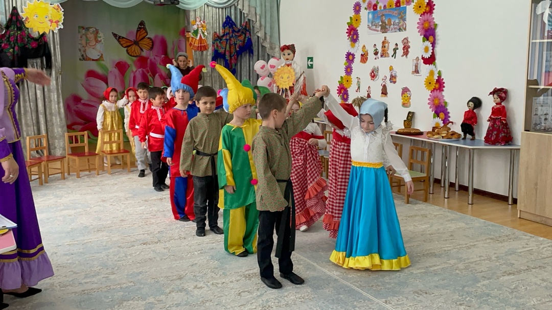
12



Чтение и изучение сказок, потешек , поговорок, лучших произведений русских и дагестанских писателей и поэтов, а также рассказы о святых и защитниках земли Русской и дагестанской. На различных
мероприятиях в этом направлении дети участвуют в русских и дагестанских народных костюмах.Подготовителбная группа-танец «МАТРЕШЕЧКИ»
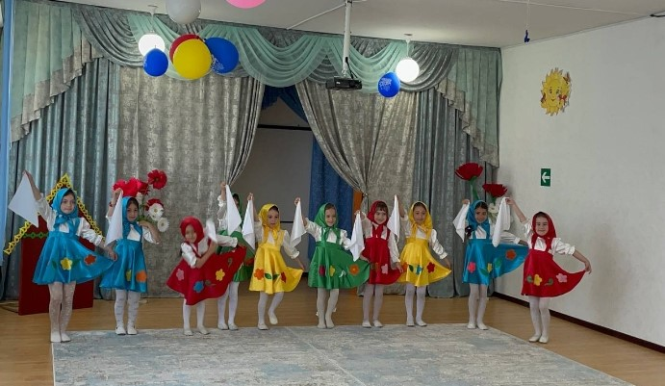
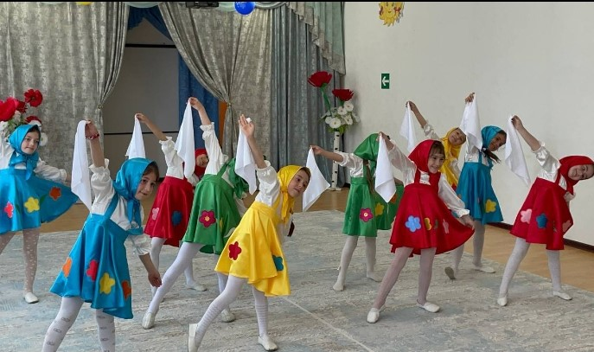

133

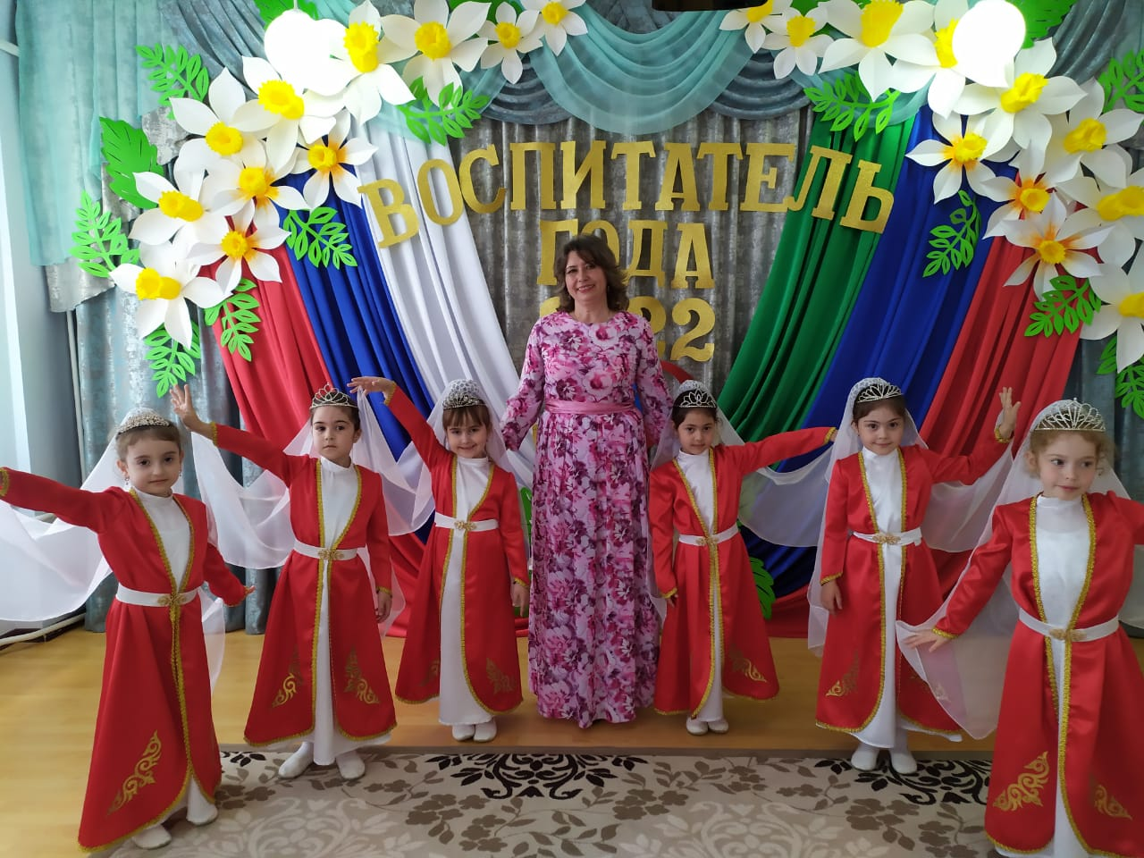



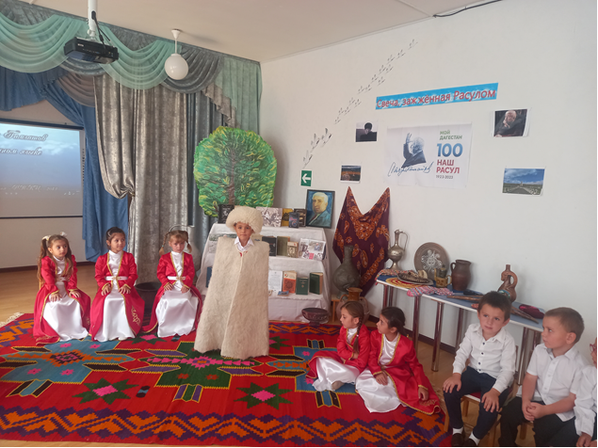

14


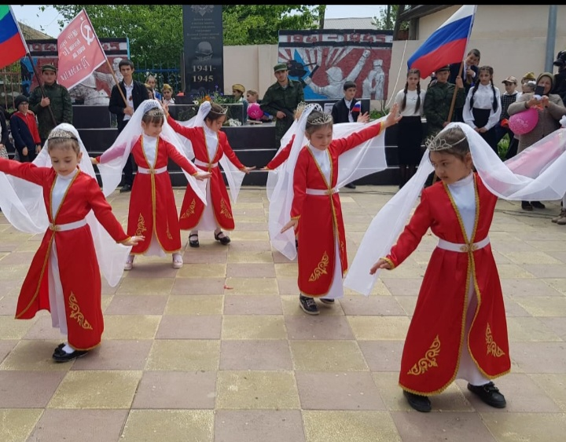

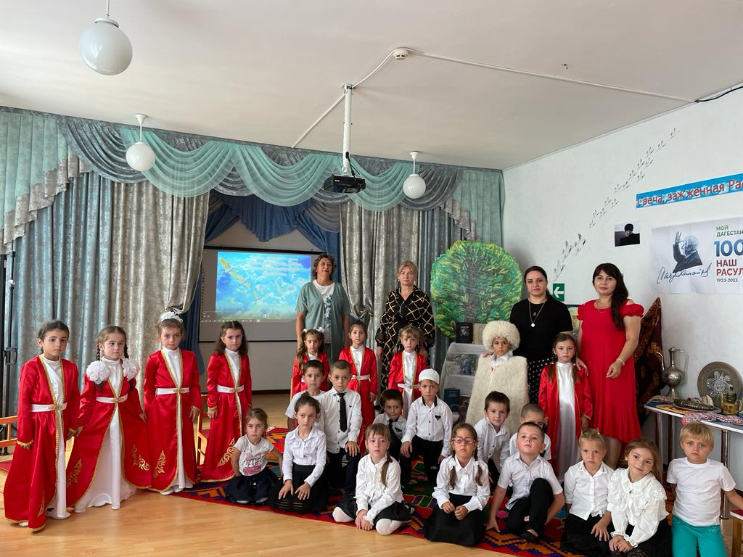

15

Так же сотрудничаем с работниками Дома Культуры, библиотеки, где дети много узнают об этнокультурном наследии, так как они являются хранителями традиционной культуры, и их усилиями собран огромный материал о быте и жизни предков
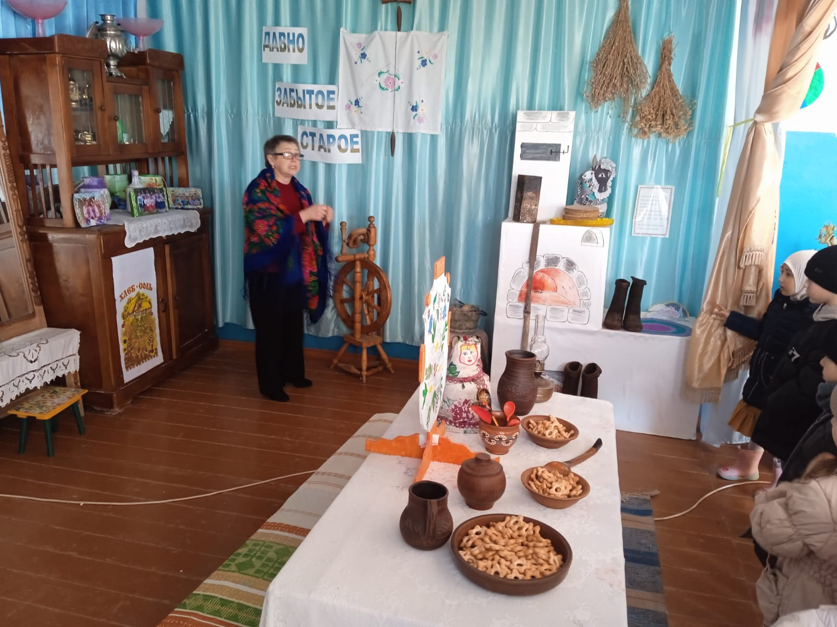

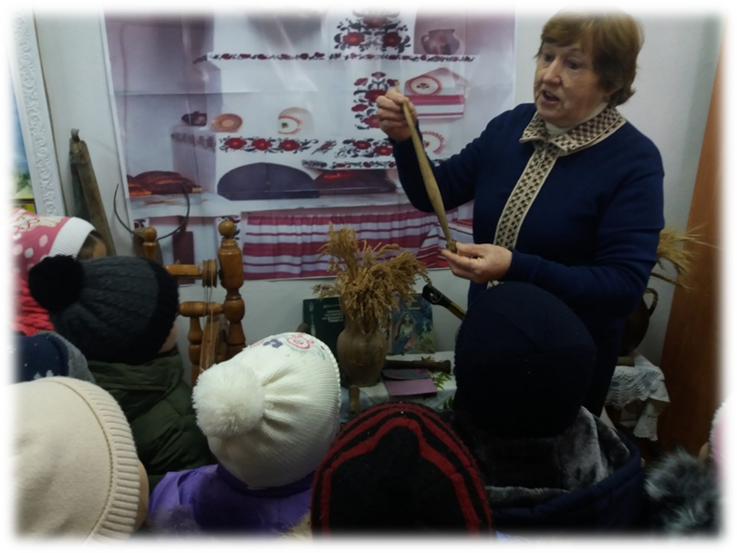

16

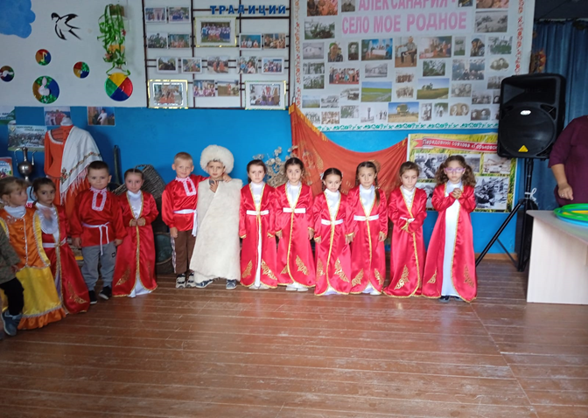

Продуктивное использование прогрессивного опыта этнокультурного воспитания детей предполагает не простое заимствование идей и практических наработок, а их дальнейшее развитие в контексте современных тенденций образования: гуманизации, активности процесса обучения, духовно-нравственного и личностного развития, развития патриотических чувств, воспитания культуры межнационального общения.
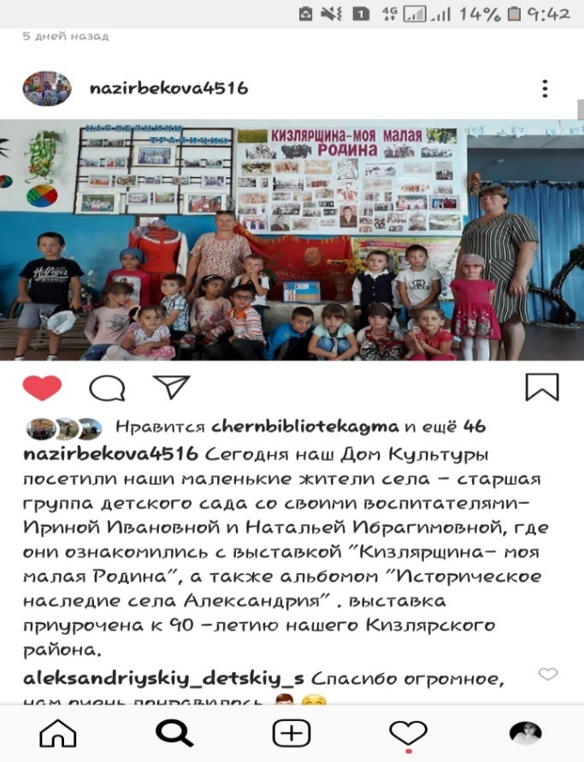
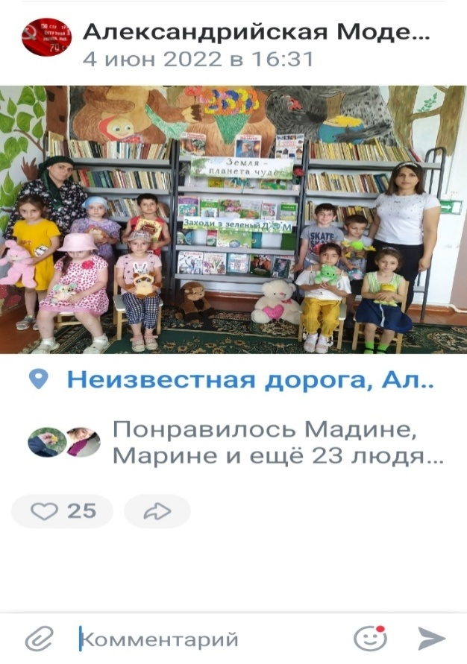

17

